M e g h í v ó

A BTSSZ „Rockenbauer Pál” Túravezetők Klubja szeretettel meghív minden túravezetőt és túrázót
A 2016. I. félév következő klubnapjára

2016. március 21-én hétfőn 16.00-kor
Cím: Budapest V. ker. Arany János u. 10. földszint

Programok

Séta a Rákos patak és a Gerje patak között címmel
Trischler Ferenc túravezető és
Afrika címmel
Sáfrány József operatőr tart előadást
Gödöllői-dombvidék Afrika
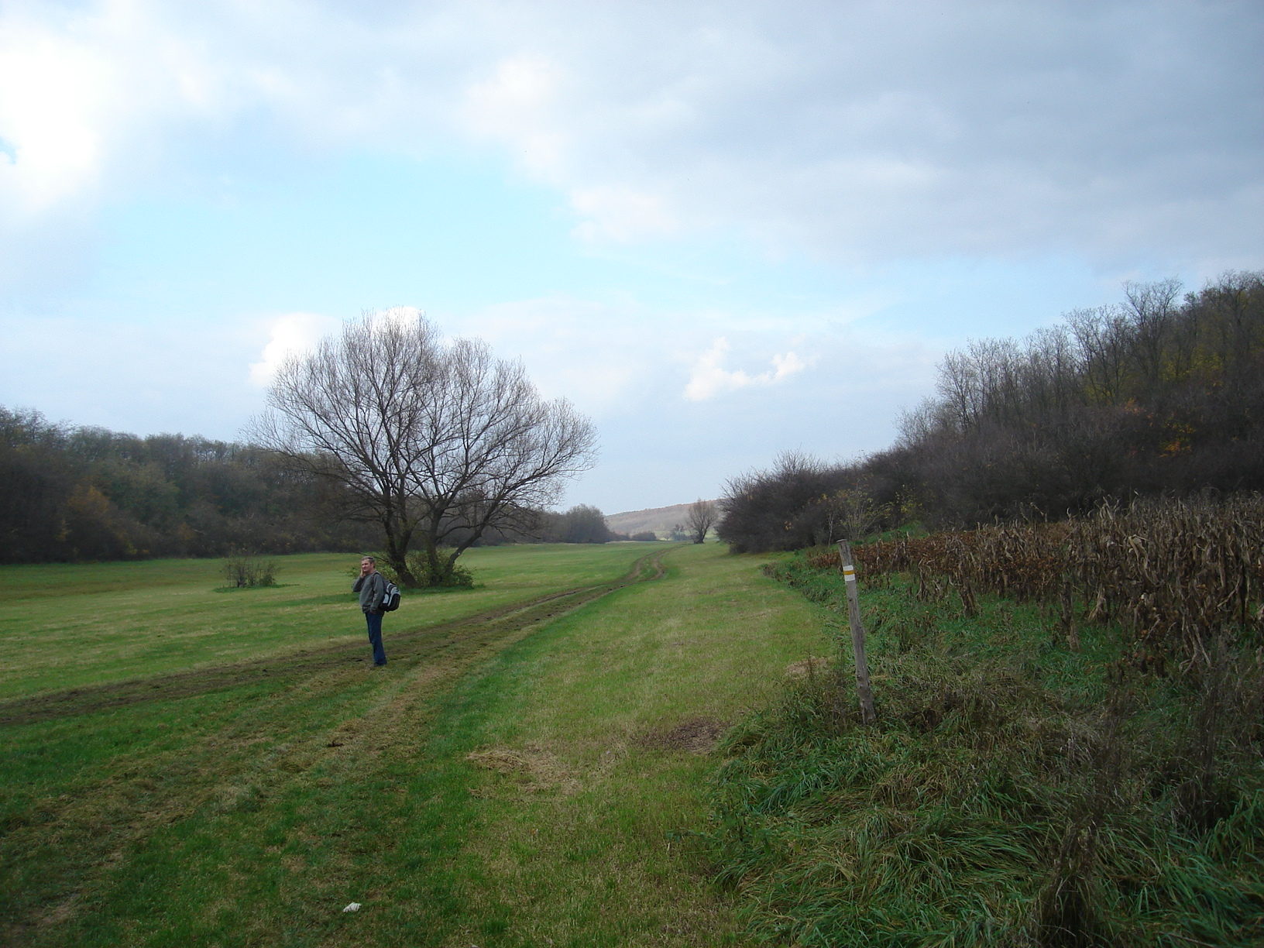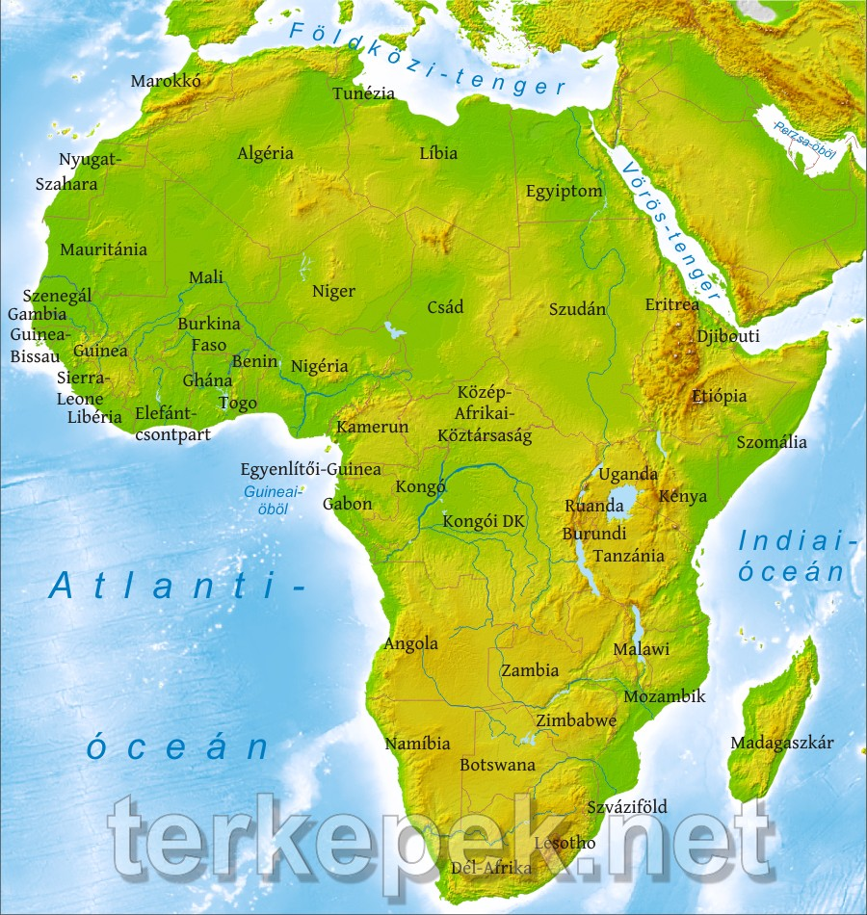
A változtatás jogát fenntartjuk!
Minden érdeklődőt szeretettel várunk!

Bencze Éva Klubvezető

